ATIVIDADES PARA CASA
CONTEÚDO PEDAGÓGICO.
MATERNAL I
(VIGÉSIMA SEMANA)
OBJETIVOS;
As atividades propostas têm como objetivo estimular o desenvolvimento integral das crianças trabalhando o cognitivo, físico e socioemocional a fim de proporcionar também uma maior interação entre a família;
ROTINA DIÁRIA;
1° Oração;
2º-Leitura / alfabeto, vogais, números 0 a 5 e as formas geométricas, conversar sobre os combinados e regras;
3° Musicalização;
4º-Roda de conversa;
Comece falando informalmente sobre assuntos do cotidiano do dia ou curiosidades pessoais a criança. A ideia é aproximar os pais do objeto do conhecimento em si - no caso, a própria conversa. Exemplos: como foi seu dia, falar sobre os membros da família, amiguinhos da escola, escolha do nome da criança, falar sobre a cidade etc.;
5° Conversar muito com a criança até mesmo o que vivemos hoje de não poder ir para creche sair de casa o porquê de usarmos máscara, o motivo de que temos que lavar as mãos será muito importante e necessário;
6º- Cantigas de Roda;
A musicalização com as cantigas de roda pode ser feita pelos pais/responsáveis resgatando as músicas que conhecem de sua infância ou por intermédio do uso de recursos digitais como CDs, DVDs ou vídeos:
7° É importante também assistir filmes criativo para desenvolver sua identidade, autonomia e capacidade de socialização. Com direito sessão pipoca se possível;
8° Nesta semana iremos continuar trabalhando sobre as frutas e promover e incentivar a criança a mudar seus hábitos alimentares de modo a conscientizar os pais também, devemos atentar uma alimentação saudável;

ORIENTAÇÃO E UM LEMBRETE:

Faça roda de conversa sobre as frutas preferidas, cores, textura, gosto doce e azedo;
É importante ressaltar que devemos ter alguns cuidados como:
- Lavar bem as frutas;
- Beber água filtrada;
- Cortar as unhas;
- Lavar sempre as mãos antes das refeições;
- Escovar os dentes após as refeições, pois para ter uma boa saúde é necessário cuidar também da higiene pessoal.
- Converse sobre a importância de comer frutas, pois estas contêm água, fibras, vitaminas, sais minerais, frutose, carboidratos, gorduras e proteínas essa variedade nutricional vem com poucas calorias, é de fácil digestão, dá sensação de saciedade e muito saborosa;
- Uma sugestão de atividade que ajuda a criança a desenvolver o habito de comer fruta é investir em desenhos com frutas no prato, um rosto de palhaço pode ser feito usando uvas para os olhos, cereja para o nariz, e banana para a boca. Para uma carinha de cachorro, utilize fatias de banana e passas para os olhos, ameixa para o nariz e fatias de morango para a língua, pôde ser substituído por outras frutas disponível em casa;
- Use sua criatividade!
- Realizar a atividade pedagógica abaixo;

NOME:____________________________________________________________________________

Orientação:

Depois de cantar e contar a história pinte as ilustrações com giz de cera.

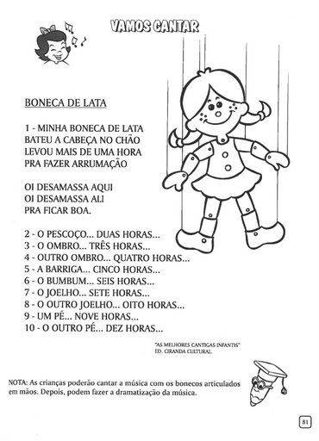 | 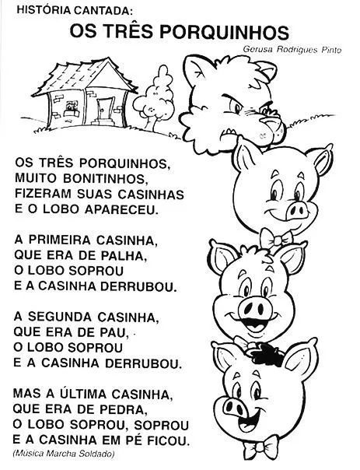

Nome:_____________________________________________________________________________

Orientações:
- Converse com a criança sobre as características do tomate; cor; sabor, enfatizar a importância de uma alimentação saudável.
- Pinte o tomate com giz de cera vermelho depois cole lã ou papel crepom picado vermelho para enfeitar.

Nome: | Data:
Escola: | Professora:

Orientação:
1- Cantar a música “Se eu fosse um peixinho”, colocar o nome da criança;
2- Escreva o nome da criança em uma folha e aponte a primeira letra;
3 - Encontre a letra inicial e pinte o pirulito com giz de cera e depois pinte a ilustração da atividade.
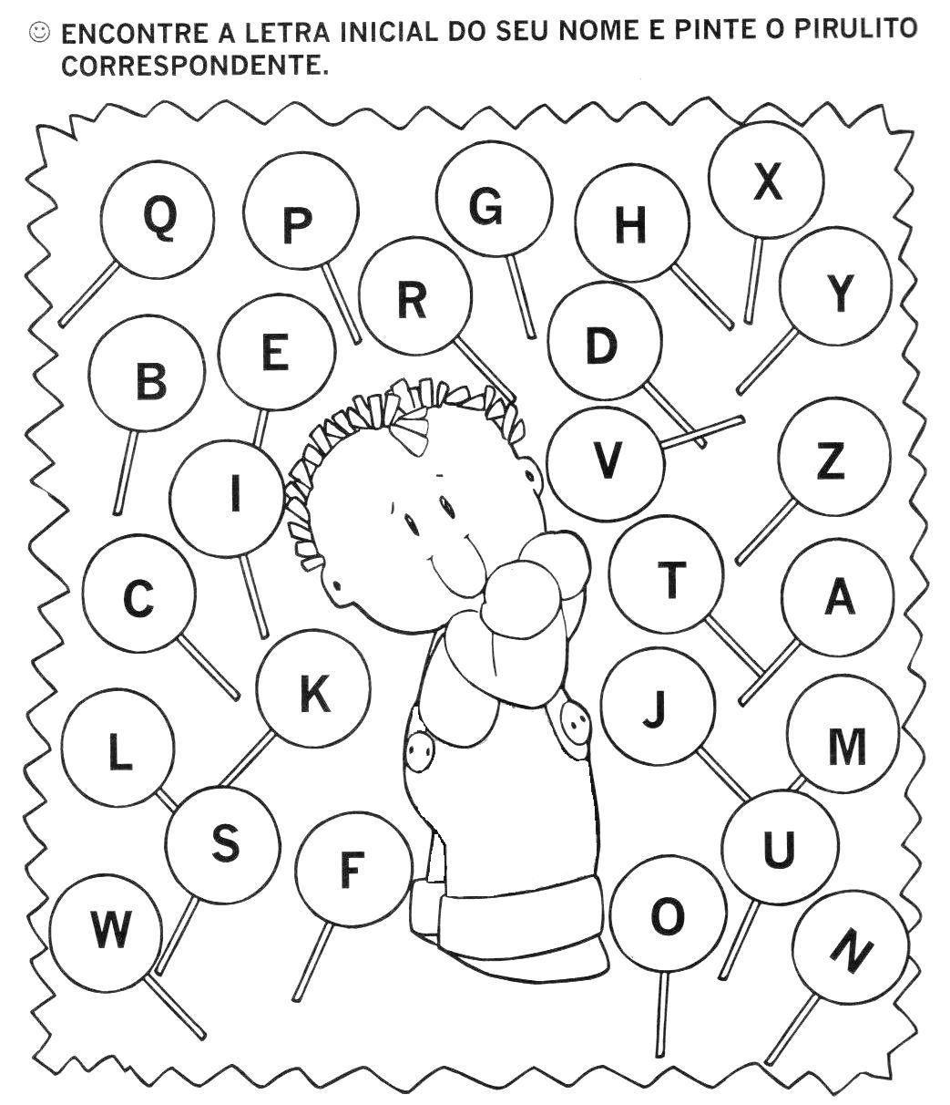
ATIVIDADES LÚDICAS.
1-Brincando com as cores.
Materiais necessário:
- Pedaço de papelão;
- 6 garrafas pet;
- 6 bolinhas coloridas;
- 3 durex coloridos.
Corte as garrafas e passe o durex na borda da garrafa.
Corte o papelão e encaixa a garrafa, depois trabalhar com a criança o encaixe das bolinhas nas cores corretas.
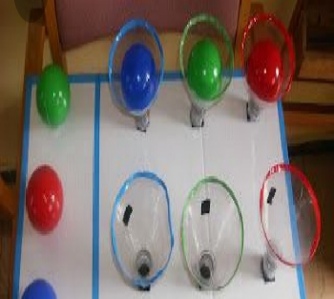
Atividade retirada da internet.
2- Materiais necessários:
- pedaço de papelão;
- caneta;
- régua ;
- lápis de cor ou tinta guache.
Pegue o papelão, desenhe as figuras geométricas, peça para criança colorir as figuras, recorte conforme a ilustração e está pronto o quebra cabeça.
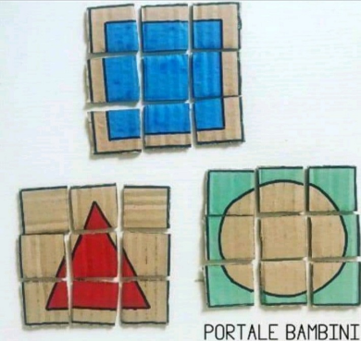

FIQUEM COM DEUS!

